- Dados los conjuntos no vacíos $A, B, C$ y $D$; entonces la región sombreada del gráfico adjunto corresponde a:
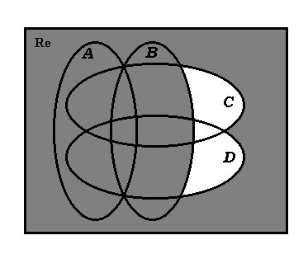

- $${\left(A∪B\right)}^{C}∪{\left(C∪D\right)}^{C}$$
- $${\left(A∪C\right)}^{C}∩\left(D∪B\right)$$
- $$\left(A∪C\right)∪{\left(B∪D\right)}^{C}$$
- $$\left(A∪B\right)∪{\left(C∪D\right)}^{C}$$
- $$\left(A∩B\right)∩\left(C∪D\right)$$

- Considere el conjunto $\text{Re}=\left\{1,2,3,…,\text{15}\right\}$ y los conjuntos $A,B$ y $C$ no vacíos, tales que:
$$\left(A−C^{C}\right)=\left\{3,7,\text{11}\right\}$$
$$\left(B−A\right)=\left\{5,6,8,9\right\}$$
$\left[C∩\left(B−A\right)\right]=\left\{6,8\right\}$l
$$A∩B∩C=\left\{\text{11}\right\}$$
$$\left(A∩B\right)−C=Φ$$
Entonces el conjunto $B$ es:

- $\left\{5,6,7,8,9\right\}$ b) $\left\{1,2,3,4,5\right\}$ c) $\left\{5,6,8,9,\text{11}\right\}$ d) $\left\{6,8\right\}$ e) $\left\{1,5,9,\text{13},\text{15}\right\}$

- En una entrevista a 40 estudiantes de la carrera de Contabilidad acerca de ¿qué materia opcional les gusta ver?, se obtiene que: 12 gustan ver Ecología, 14 Derecho Territorial y 16 Resolución de Conflictos. No hay estudiantes que vean Ecología y Derecho Territorial, 4 ven Ecología y Resolución de Conflictos, 20 practican Derecho Territorial o Resolución de Conflictos pero no Ecología. Entonces el número de estudiantes que no ven ninguna materia opcional es:

- 1 b) 0 c)8 d) 3 e)5

- En una encuesta realizada a 100 damnificados por los efectos del fenómeno de “El Niño”, se encuentra que 30 de ellos han perdido sus viviendas y sus rebaños, 35 sus viviendas y sus cultivos, mientras que 25 perdieron sus cultivos pero no sus rebaños, 40 perdieron sus cultivos y rebaños y 15 sólo sus cultivos. Entonces el número de damnificados que perdieron o sólo sus viviendas o sólo sus rebaños es igual a:

a) 30 b) 15 c) 25 d) 60 e) 10

VESPERTINO
- Se tienen 3 conjuntos A , B y C , que cumplen las siguientes condiciones:
a) # ( A ∩ Β) = 3
b) # (A ∩ C) = 3
c) # (B ∩ C) = 4
d) # A = 8
e) # B = 12
f) # C = 10
g) # (A ∩ Β ∩ C) = 1
Determinar la cardinalidad de AUBUC; AUB ; BUC

Se encuesta a 100 personas obteniéndose la siguiente información:
-Todo encuestado que es propietario de automóvil también lo es de casa.
- 54 encuestados son hombres.
- 30 de los encuestados que son hombres no son propietarios de automóviles.
- 30 de los encuestados que son mujeres son propietarios de casa.
- 5 de los encuestados que son mujeres son solamente propietarios de casa.
- 15 encuestados que son propietarios de casa no lo son de automóviles.
¿Cuántas mujeres no son propietarios de casa?

Si A ∪ B = U, entonces, es siempre verdadero que:
a) B = A^{C}
b) B = A - B
c) A ∩ B = φ
d) (A ∪ B)^{C} = φ
e) N.A.

:
- Una expresión que representa a la región sombreada del diagrama de Venn adjunto es

- $$\left[{\left(A∩B\right)}^{C}∩\left(A∪B\right)\right]∪\left[C−\left(A∩B\right)\right]$$
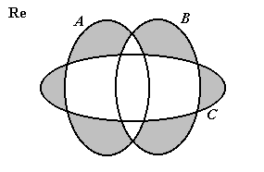
- $\left(A∪B∪C\right)−\left[\left(A∩B\right)∪\left(C−\left(A∪B\right)\right)\right]$
- $\left[{\left(A∩B\right)}^{C}∩\left(A∪B∪C\right)\right]−\left[C∩\left(A∪B\right)\right]$
- ${\left[{\left(A∪B\right)}^{C}∩\left(A∪B\right)\right]}^{C}∩\left(A∪B∪C\right)$
- $$\left[\left(A−B\right)∪\left(B−A\right)\right]∪\left[C−\left(A∩B\right)\right]$$

NOCTURNO

Demostrar de forma gráfica las siguientes relaciones entre conjuntos.

Al investigar un grupo de 480 estudiantes sobre sus intereses de estudios superiores se obtuvo la siguiente información:
Todos los que querían estudiar Ingeniería Civil, también querían estudiar
Ingeniería de Ejecución
Ninguno quería estudiar Ingeniería Civil y Educación Parvularia
10 alumnos preferían estudiar otras carreras
60 querían estudiar Educación Parvularia e Ingeniería de Ejecución
440 quieren estudiar Ingeniería de Ejecución
180 quieren estudiar Ingeniería Civil
a) ¿Cuántos alumnos desean estudiar solamente Educación Parvularia?
b) ¿Qué porcentaje se interesa por estudiar 2 de las carreras mencionadas?

- Expresar en términos de conjuntos y las operaciones requeridas, la región sombreada.
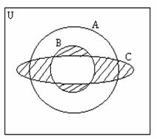

- Sea el conjunto $S=\left\{\left\{3\right\},\left\{1,4\right\}\right\}$ entonces el conjunto potencia de $S$, es:

a) $\left\{\left\{3\right\},\left\{1\right\},\left\{φ\right\},S,\left\{1,4\right\},\left\{3,4\right\},\left\{1,3\right\},φ\right\}$
b) $\left\{\left\{\left\{3\right\}\right\},S,\left\{\left\{1,4\right\}\right\},φ\right\}$
c) $\left\{\left\{3\right\},S,\left\{1,4\right\},\left\{1,3,4\right\},φ\right\}$
d) $\left\{\left\{3\right\},S,\left\{1,4\right\},\left\{φ\right\}\right\}$
e) Ninguna de las anteriores

